DYŻURY PRZEDSZKOLI W GMINIE KONOPISKA PODCZAS WAKACJI w 2022 ROKU
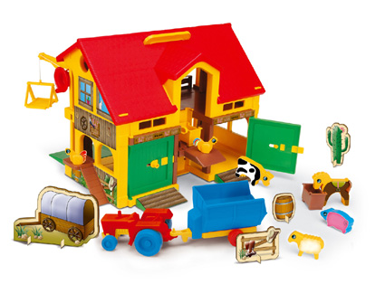
Informujemy, że zajęcia w przedszkolach i oddziałach przedszkolnych
we wszystkich placówkach oświatowych prowadzonych przez gminę Konopiska
trwają do 30 czerwca 2022 roku.
Od 1 lipca do 31 sierpnia 2022 wyznaczamy przedszkola dyżurujące.
Prosimy rodziców o zapisywanie dzieci na dyżury wakacyjne do wszystkich placówek w przedszkolu do którego dziecko uczęszcza na co dzień.
Zapisy w terminie od 9 do 31 maja 2022.

Harmonogram dyżurów wakacyjnych poszczególnych przedszkoli
TERMIN  DYŻURU | PLACÓWKA PRZEDSZKOLNA | GODZINY DYŻURÓW | TELEFON KONTAKTOWY DO PLACÓWKI
1.07.2022 – 15.07.2022  11 dni | ZSP w HUTKACH  Publiczne Przedszkole  Hutki nr 161 | 7.00 - 16.00 | 34 3283 282  667 996 534
1.07.2022 – 15.07.2022  11 dni | ZSP w ALEKSANDRII  Publiczne Przedszkole  ul: Gościnna 130 | 7.00- 16.00 | 34 3283 028  723 973 660
18.07.2022 –29.07.2022  10 dni | ZSP w KOPALNI  Publiczne Przedszkole  ul: Szkolna 2  Kopalnia | 7.00 -16.00 | 34 3283 727  667 996 551
1.08.2022 – 19.08.2022  14 dni | Publiczne Przedszkole  w Konopiskach  ul: Lipowa 5  Konopiska | 7.00 -16.00 | 34 3282 036  726 973 663
22.08 -31.08.2021  7 dni | ZSP w RĘKSZOWICACH  Publiczne Przedszkole  Rększowice 78 | 7.00 - 16.00 | 34 3283 326  667 996 527

Zapraszamy

